Отчёт об участии в акции «Покормите птиц зимой!»

Воспитанники и педагоги ДОУ №8 г. Липецка ежегодно организуют подкормку птиц в зимнее время года, ведь зима – очень трудное время для птиц, особенно, если она морозная и снежная. Не найти птицам под снегом корма. Голодная птица сильно страдает от холода. Зимой день короткий, а чтобы выжить, не замерзнуть, пищи нужно съесть больше, чем летом.

В ДОУ была организована семейной творческой мастерской, где педагоги, дети и родители совместно соорудили экокормушки для птиц; также дети и родители изготавливали кормушки дома и приносили их в детский сад.

Изготовление экокормушек
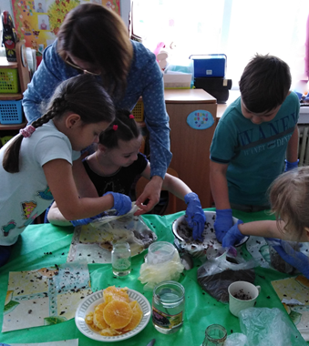 | 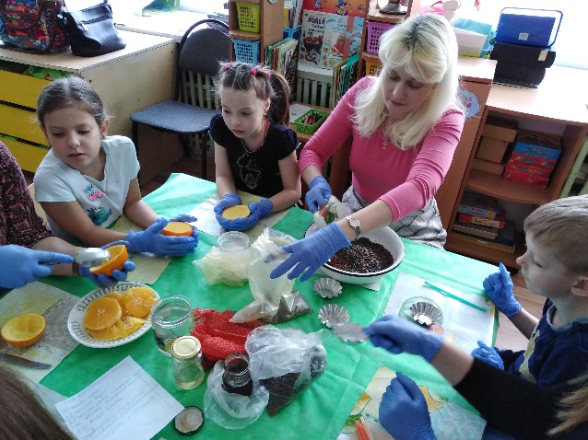
Деревянные кормушки

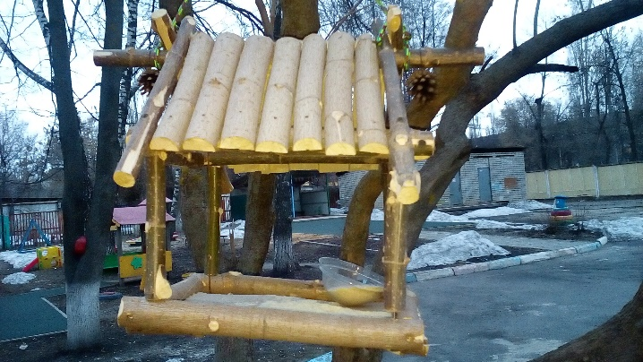 | 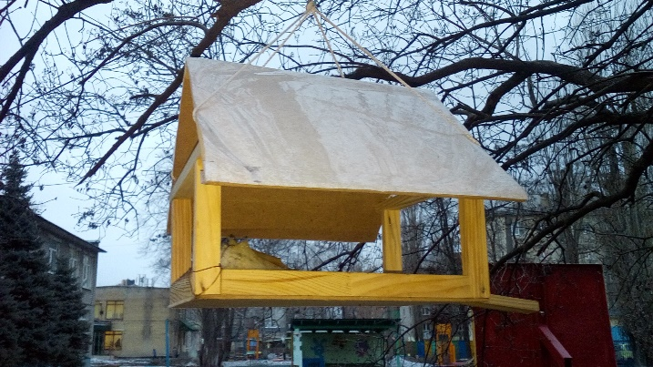

Каждый день мы наполняли кормушки различными видами корма. Проводили наблюдения за кормушками, за видами и количеством птиц прилетающих к кормушке, а также за погодой. В ходе наблюдения сделали вывод: чем холоднее, чем ниже температура воздуха, тем больше гостей прилетает в «птичью столовую».

Подкармливая птиц, дети осознают, что они сделали что-то очень важное и полезное для природы. А сколько приятных эмоций получили дети, наблюдая, как прилетел снегирь, синички, воробьи, голуби и, толкаясь, подбирают насыпанные зерна и крошки.

Акция «Покормите птиц зимой!» помогает понять, что дети – не равнодушны к проблемам охраны природы; необходимо только направить их неукротимую энергию в нужное русло. И весна придет к нам вместе с веселым щебетом птичьих голосов, который ворвется в раскрытые окна. И будет его слышать приятнее от мысли о том, что мы помогли сохранить этот непоседливый и неугомонный счастливый хор.

Количество групп, принявших участие в акции | 13
Количество развешенных кормушек | 15 кормушек
Где развешивались кормушки? | Кормушки развешивались на территории детского сада
Какие виды из встреченных вами наиболее многочисленны? | Синица, воробей, сорока, голубь.
Какие корма использовали | Семечки: подсолнечник, овес, просо.  Тертая морковь; зелень петрушки, укропа; кусочки свежего сала, хлебные крошки.

